**ANALISIS KOMPARATIF TREN INFLASI DI NEGARA BERKEMBANG DAN NEGARA MAJU**

**Verlene Angelica Kiarra Blue1**

1 Program Studi Sistem Informasi, Fakultas Teknologi Informasi, Universitas Tarumanagara

Jl. Letjen S.Parman No.1, Jakarta Barat, DKI Jakarta, Indonesia 11410

*E-mail: verlene.825230079@stu.untar.ac.id1*

***Abstrak***

Penelitian ini bertujuan untuk menganalisis tren inflasi secara komparatif antara negara berkembang dan negara maju dengan pendekatan Big Data Analytics yang terintegrasi secara sistematis. Metode penelitian yang digunakan adalah penelitian kuantitatif deskriptif dengan fokus pada eksplorasi data inflasi tahunan dari lebih dari 100 negara selama periode sepuluh tahun terakhir (2013–2023). Proses analisis mencakup serangkaian tahapan penting, mulai dari data cleansing, data filtering, pengelompokan berdasarkan status negara, hingga visualisasi tren dan korelasi menggunakan teknik statistik seperti Korelasi Pearson. Dataset yang digunakan bersumber dari portal terbuka *datahub.io* dan diolah menggunakan bahasa pemrograman Python. Hasil penelitian menunjukkan bahwa negara berkembang cenderung mengalami inflasi yang lebih tinggi dan fluktuatif dibandingkan negara maju yang relatif lebih stabil. Korelasi antara inflasi dan waktu menunjukkan arah positif untuk negara berkembang dan negatif untuk negara maju. Proyeksi inflasi sepuluh tahun ke depan juga mengindikasikan potensi peningkatan di negara berkembang dan penurunan stabil di negara maju. Temuan ini memperkuat urgensi penerapan teknologi analitik canggih untuk mendukung kebijakan ekonomi berbasis data di era digital.

**Kata kunci**: inflasi, negara berkembang, negara maju, big data analytics, korelasi pearson, python, visualisasi data.

***Abstract***

*This study aims to conduct a comparative analysis of inflation trends between developing and developed countries using a systematically integrated Big Data Analytics approach. The research adopts a quantitative descriptive methodology by utilizing annual inflation data from over 100 countries covering the past ten years (2013–2023). The analytical process involves several critical stages, including data cleansing, filtering, country classification, and data visualization, accompanied by statistical techniques such as Pearson correlation. The dataset, sourced from datahub.io, is processed using the Python programming language. The results reveal that developing countries tend to experience higher and more volatile inflation compared to developed countries, which show more stable inflation patterns. The correlation between inflation and time shows a positive trend for developing countries and a negative one for developed countries. Furthermore, inflation projections for the next decade indicate a potential increase in developing countries and a stable decline in developed ones. These findings highlight the significance of advanced analytical technologies in supporting data-driven economic policymaking in the digital era.*

***Keywords****: inflation, developing countries, developed countries, big data analytics, pearson correlation, python, data visualization.*

1. **PENDAHULUAN**

Inflasi merupakan salah satu indikator ekonomi makro yang sangat berpengaruh terhadap kestabilan dan arah pertumbuhan suatu negara. Berbagai penelitian menunjukkan bahwa inflasi tidak sekadar mencerminkan ketidakseimbangan antara permintaan dan penawaran, melainkan juga dapat menjadi faktor pendorong atau penghambat pertumbuhan ekonomi tergantung pada situasi yang terjadi. Situmorang dan Siahaan [1] menyatakan bahwa terdapat hubungan dua arah antara inflasi dan pertumbuhan ekonomi, di mana perubahan harga memiliki implikasi terhadap aktivitas konsumsi dan investasi. Sementara itu, menurut Pujadi [2], ketika inflasi tidak terkendali, daya beli masyarakat akan menurun dan biaya produksi meningkat, yang pada akhirnya menyebabkan berkurangnya output nasional. Oleh karena itu, inflasi menjadi aspek penting yang harus dipertimbangkan dalam perencanaan makroekonomi.

Respons terhadap inflasi bervariasi antara negara maju dan negara berkembang. Lubis [3] menyatakan bahwa negara maju cenderung memiliki struktur keuangan yang solid serta institusi ekonomi yang mapan, sehingga mampu menjaga inflasi tetap terkendali. Sebaliknya, negara berkembang masih menghadapi berbagai hambatan struktural yang menyebabkan inflasi lebih mudah bergejolak. Hapsari dan Nugroho [4] mengungkapkan bahwa tekanan eksternal seperti fluktuasi harga komoditas global dan volatilitas nilai tukar memiliki pengaruh signifikan terhadap kestabilan harga di negara berkembang, yang dapat menghambat investasi dan menciptakan ketidakpastian ekonomi. Namun demikian, Cahyani dan Darmawan [5] menunjukkan bahwa dalam kondisi tertentu, inflasi yang terjaga pada tingkat moderat mampu mendorong pertumbuhan ekonomi melalui peningkatan permintaan agregat dan insentif produksi. Dengan demikian, pengendalian inflasi dan pencapaian pertumbuhan ekonomi merupakan dua tujuan kebijakan makro yang perlu diseimbangkan.

Kemajuan teknologi informasi, khususnya melalui penerapan Big Data dan pembelajaran mesin (machine learning), telah mengubah pendekatan dalam menganalisis hubungan antara inflasi dan pertumbuhan ekonomi. Menurut Çoban [6], digitalisasi telah mempercepat proses pembentukan harga, khususnya di negara-negara ASEAN-5, melalui perdagangan elektronik dan informasi harga secara real-time. Di sisi lain, Silitonga dan Suputra [7] menyebutkan bahwa teknologi Big Data memberikan kemampuan kepada pembuat kebijakan di negara berkembang untuk memantau dan mengevaluasi pola inflasi dengan lebih cepat dan akurat. Dalam pandangan Bello [8], pemanfaatan Big Data dalam perencanaan ekonomi memungkinkan formulasi kebijakan berbasis data aktual, yang meningkatkan efisiensi pengambilan keputusan ekonomi.

Penggunaan metode kuantitatif berbasis machine learning juga terbukti mampu memberikan pemahaman yang lebih akurat terhadap dinamika inflasi dan pertumbuhan ekonomi. Amanda dan Marhaeni [9] menerapkan regresi logistik dalam menganalisis data inflasi di Indonesia dan memperoleh hasil prediksi yang valid. Di tingkat global, Nguyen dan Tran [10] menunjukkan bahwa pendekatan Big Data dapat mengungkap pengaruh variabel struktural seperti sistem keuangan dan keterkaitan internasional terhadap hubungan antara inflasi dan pertumbuhan. Sementara itu, Fatima dan Khan [11] menyimpulkan bahwa inflasi di negara berkembang cenderung lebih tidak stabil karena dipengaruhi oleh kondisi politik, ketergantungan pada impor, dan lemahnya tata kelola fiskal. Hal ini menunjukkan bahwa pendekatan analitik modern yang berbasis data dapat memberikan pemahaman yang lebih komprehensif terhadap dinamika makroekonomi.

Dengan mempertimbangkan berbagai bukti teoritis dan empiris tersebut, tampak bahwa hubungan antara inflasi dan pertumbuhan ekonomi bersifat kompleks dan sangat dipengaruhi oleh kondisi masing-masing negara. Oleh karena itu, penelitian ini bertujuan untuk mengkaji secara komparatif tren inflasi di negara berkembang dan negara maju dengan memanfaatkan pendekatan Big Data. Studi ini diharapkan dapat memberikan kontribusi dalam pengembangan kebijakan ekonomi berbasis data serta memperluas cakupan literatur akademik mengenai isu makroekonomi global.

1. **TINJAUAN LITERATUR**

Dalam beberapa tahun terakhir, pemanfaatan teknologi seperti machine learning telah merevolusi metode peramalan inflasi, khususnya di negara berkembang. Dua studi yang menonjol dalam konteks ini berasal dari Argentina dan Indonesia, masing-masing menggunakan pendekatan algoritmik yang berbeda untuk meningkatkan akurasi prediksi inflasi. Studi oleh Forte [12] memanfaatkan metode Random Forest untuk memproyeksikan inflasi jangka pendek di Argentina. Model ini terbukti efektif dalam menangkap dinamika ekonomi yang kompleks dan volatil, terutama dalam konteks nilai tukar yang fluktuatif serta cadangan devisa yang rendah. Forte menunjukkan bahwa Random Forest mampu menghasilkan akurasi yang sebanding dengan prediksi dari konsensus analis (seperti yang dilakukan oleh bank sentral), dengan kemampuan adaptif terhadap perubahan kondisi ekonomi dalam jangka pendek.

Sebaliknya, studi oleh Badrawani [13] di Indonesia mengadopsi pendekatan Extreme Gradient Boosting (XGBoost) dengan mengintegrasikan data dari sistem pembayaran, pasar modal, dan indikator makroekonomi lainnya. Penelitian ini tidak hanya membandingkan performa XGBoost dengan model konvensional seperti ARIMA dan SARIMA, tetapi juga mengevaluasi interpretabilitas model melalui analisis Shapley. Hasilnya menunjukkan bahwa model XGBoost mampu menurunkan nilai galat (RMSE) sebesar 45% dibandingkan model konvensional, menjadikannya metode yang unggul dalam konteks prediksi inflasi bulanan di Indonesia. Jika dibandingkan, kedua studi sama-sama menunjukkan keunggulan algoritma pohon keputusan dalam memprediksi inflasi di negara berkembang, namun dengan fokus yang berbeda. Forte lebih menekankan kemampuan model dalam memahami fluktuasi ekonomi makro secara umum, sementara Badrawani memberikan penekanan pada integrasi data sektor keuangan dan transparansi model. Perbandingan ini menunjukkan bahwa efektivitas metode machine learning sangat bergantung pada konteks ekonomi serta jenis data yang tersedia di masing-masing negara.

1. **METODE PENELITIAN**

Jenis penelitian yang digunakan adalah penelitian kuantitatif deskriptif dengan pendekatan *big data analytics*. Pendekatan ini digunakan untuk menggambarkan dan menganalisis tren inflasi secara global dalam kurun waktu sepuluh tahun terakhir dengan memanfaatkan teknik visualisasi data dan analisis statistik.

3.1 Dataset

Dataset yang digunakan dalam penelitian ini diperoleh dari situs<https://datahub.io/core/inflation>. Dataset tersebut berisi data tingkat inflasi tahunan dari lebih dari 100 negara selama periode 63 tahun, disajikan dalam format CSV dan diolah menggunakan Python. Proses pengumpulan data dilakukan dengan cara mengunduh langsung dataset dari portal tersebut. Setelah itu, dilakukan eksplorasi awal terhadap struktur data untuk memastikan kelengkapan dan konsistensi informasi, seperti nama negara, kode negara, tahun, dan nilai inflasi. Data yang tidak sesuai format, seperti simbol mata uang atau pemisah ribuan, dibersihkan dan dikonversi ke dalam format numerik yang sesuai. **Tabel 1** menyajikan atribut-atribut utama dalam *dataset*, yaitu: nama negara, kode negara, tahun, dan nilai inflasi.

| Country | Country Code | Year | Inflation |
| --- | --- | --- | --- |
| Aruba | ABW | 1985 | 403.225.805.628.628 |
| Aruba | ABW | 1986 | 107.396.640.826.829 |
| Aruba | ABW | 1987 | 364.304.545.817.706 |
| Aruba | ABW | 1988 | 312.186.849.610.723 |
| Aruba | ABW | 1989 | 399.162.804.604.575 |

**Tabel 1.** Tampilan dari *dataset*

3.2 Alur Penelitian



**Gambar 1.** *Flowchart* penelitian

**Gambar 1** menampilkan *flowchart* dari langkah-langkah penelitian dimana langkah pertama dimulai dari pemrosesan data adalah pengumpulan data, di mana *dataset* yang digunakan dalam penelitian diambil dari [*datahub.io*](http://datahub.io) dengan mengambil informasi dari *World Bank*. *Dataset* berisi sebanyak 11.040 baris dari berbagai negara dengan periode tahun 1960 sampai tahun 2023. Langkah kedua adalah *data cleansing* yang merupakan proses identifikasi dan memperbaiki error yang ada dalam *dataset*. Pada penelitian ini, penerapan *data cleansing* mencakup penghapusan data duplikat, merapikan angka-angka sehingga menjadi numerik dan mengelompok data berdasarkan kolom untuk mempermudah pemrosesan data. Langkah ketiga adalah *data filtering* di mana data yang akan dianalisis akan disaring dengan mengambil tren inflasi selama 10 tahun terakhir (2013 - 2023) supaya lebih relevan. Langkah keempat adalah *grouping* di mana data yang telah disaring akan dikelompokan berdasarkan status negara, yaitu negara berkembang dan negara maju. Pengelompokan status negara diambil berdasarkan acuan *World Bank*. Langkah terakhir yaitu visualisasi data di mana setelah melewati proses pembersihan, penyaringan, dan pengelompokan, data siap untuk dianalisis lewat visualisasi data yang akan dijelaskan di **BAB 4**.

3.3 Korelasi Pearson

|  |  |  |
| --- | --- | --- |

Korelasi Pearson digunakan untuk mengukur kekuatan dan arah hubungan linear antara dua variabel numerik. Dalam konteks analisis inflasi terhadap tahun, korelasi Pearson dapat menunjukkan apakah tren inflasi meningkat, menurun, atau tidak ada hubungan signifikan seiring waktu. Nilai koefisien korelasi berkisar dari -1 hingga 1, di mana nilai positif menunjukkan hubungan linear positif, nilai negatif menunjukkan hubungan negatif, dan nilai mendekati nol menunjukkan tidak ada hubungan linear yang kuat. Visualisasi scatter plot antara variabel tahun dan inflasi sangat berguna untuk melihat pola data secara visual dan memastikan apakah asumsi hubungan linear tersebut valid sebelum menginterpretasikan hasil korelasi.

Ceháǩová dan Tomek [14] dalam penelitiannya mengenai dampak inflasi terhadap harga properti residensial di negara-negara V4 juga menggunakan korelasi Pearson untuk mengukur hubungan linier antara Consumer Price Index (CPI) dan harga properti. Hasilnya menunjukkan adanya korelasi positif yang signifikan, yang mengindikasikan bahwa ketika inflasi meningkat, harga properti cenderung mengikuti pola yang sama. Penggunaan scatter plot dalam penelitian tersebut juga dikemukakan sebagai alat bantu visual untuk memvalidasi adanya pola hubungan linear antara variabel-variabel tersebut.

1. **HASIL DAN PEMBAHASAN**

Bab ini menyajikan hasil analisis mengenai perbandingan tren inflasi di negara maju dan negara berkembang. Analisis dilakukan dengan memanfaatkan visualisasi data untuk menyoroti pola pergerakan inflasi, kestabilan harga, serta proyeksi inflasi ke depan. Empat jenis grafik digunakan untuk mendukung pembahasan ini, yaitu grafik tren tahunan, heatmap inflasi rata-rata, scatter plot hubungan inflasi dengan waktu, serta grafik prediksi inflasi selama sepuluh tahun mendatang.

4.1 Tren Rata-rata Inflasi per Tahun

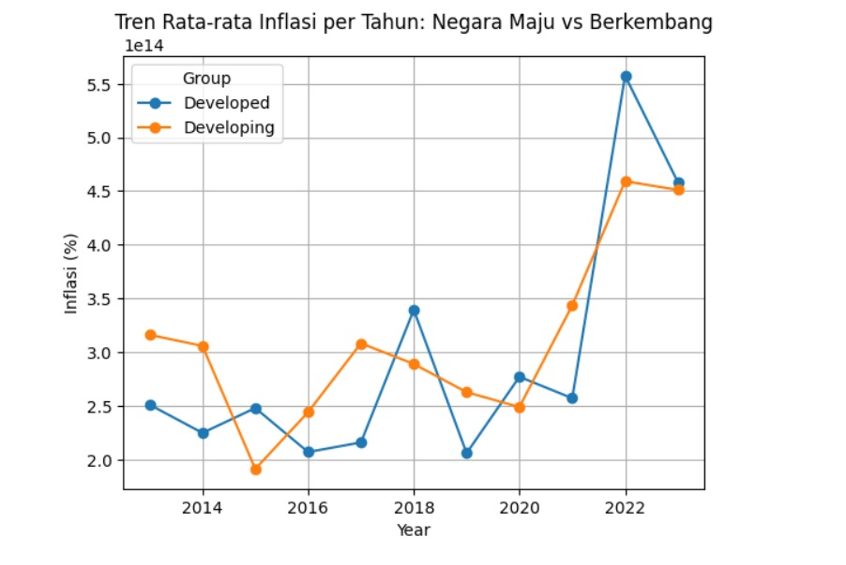

**Gambar 2.** Grafik Tren Rata-Rata Inflasi Tahunan

**Gambar 2** menyajikan *tren rata-rata inflasi tahunan* dalam kurun waktu 10 tahun terakhir antara negara berkembang dan negara maju. Secara umum, terlihat bahwa negara berkembang cenderung memiliki inflasi rata-rata tahunan yang lebih tinggi dibandingkan negara maju, terutama pada tahun 2022 dan 2023. Lonjakan signifikan terjadi pada kedua kelompok negara pada tahun 2022, kemungkinan besar dipengaruhi oleh gejolak global pasca-pandemi dan ketidakstabilan ekonomi dunia. Negara maju menunjukkan variasi yang relatif stabil dengan fluktuasi rendah di awal dekade, namun meningkat tajam di tahun-tahun terakhir. Sebaliknya, negara berkembang menunjukkan ketidakstabilan yang lebih besar sepanjang dekade.

4.2 *Heatmap* Rata-rata Inflasi

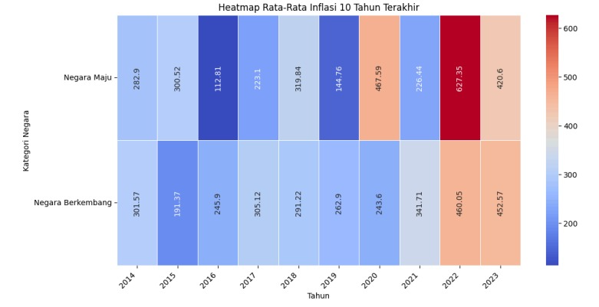

**Gambar 3.** Heatmap Rata-rata Inflasi

**Gambar 3** merupakan *heatmap* yang menggambarkan intensitas rata-rata inflasi tahunan berdasarkan kategori negara. Warna merah menunjukkan inflasi tinggi, sedangkan warna biru menunjukkan inflasi rendah. Terlihat bahwa negara maju mengalami inflasi tinggi pada 2022 (627,35) dan 2020 (467,59), sedangkan negara berkembang menunjukkan pola inflasi tinggi yang lebih tersebar, terutama pada 2022 dan 2023. Heatmap ini mengkonfirmasi bahwa tekanan inflasi pasca-2020 lebih berdampak pada negara maju dibandingkan tahun-tahun sebelumnya. Sebaliknya, negara berkembang mengalami tekanan inflasi yang lebih konsisten dari tahun ke tahun.

4.3 *Scatter Plot* Inflasi Negara Maju dan Negara Berkembang

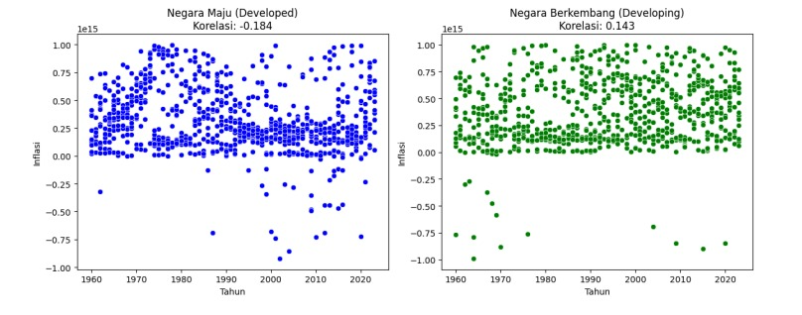

**Gambar 4.** Scatter Plot Inflasi Negara Maju dan Negara Berkembang

**Gambar 4** menunjukkan hubungan antara inflasi dan tahun untuk masing-masing kelompok negara. Pada negara maju, terlihat persebaran data inflasi cenderung menyebar dengan korelasi negatif sebesar **-0.184**, yang menunjukkan bahwa dalam jangka panjang inflasi di negara maju cenderung menurun atau lebih terkendali. Sementara itu, negara berkembang memiliki korelasi positif sebesar **0.143**, yang menunjukkan kecenderungan kenaikan inflasi seiring berjalannya waktu. Ini mencerminkan tantangan negara berkembang dalam menjaga stabilitas harga dibandingkan negara maju yang memiliki sistem ekonomi lebih stabil dan respons kebijakan moneter yang lebih efektif.

4.4 Prediksi Inflasi 10 Tahun ke Depan

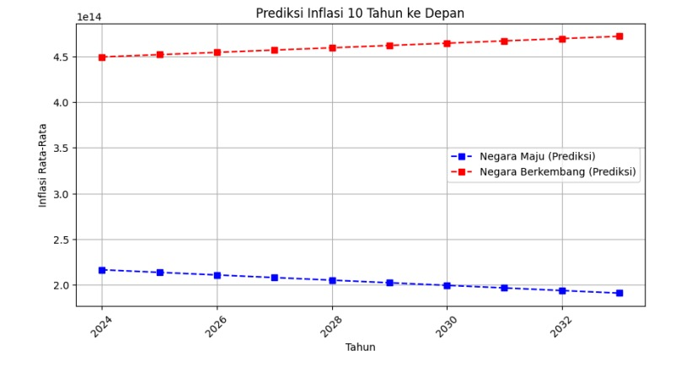

**Gambar 5.** Prediksi Inflasi Negara Maju dan Negara Berkembang

**Gambar 5** memperlihatkan hasil prediksi rata-rata inflasi untuk 10 tahun ke depan (2024–2033). Berdasarkan model prediktif yang digunakan, tren inflasi di negara berkembang diproyeksikan akan terus meningkat secara bertahap, sementara negara maju justru menunjukkan penurunan inflasi yang stabil. Ini menunjukkan adanya potensi pelebaran kesenjangan dalam stabilitas harga antara negara berkembang dan negara maju di masa depan. Hal ini menjadi indikasi penting bagi negara berkembang untuk memperkuat kebijakan fiskal dan moneter agar dapat menahan laju inflasi secara efektif.

1. **KESIMPULAN**

Melalui penelitian ini, terbukti bahwa pendekatan Big Data mampu memberikan wawasan yang lebih komprehensif dan presisi terhadap tren inflasi global, khususnya dalam membandingkan dinamika antara negara berkembang dan negara maju. Selama satu dekade terakhir, negara berkembang menunjukkan pola inflasi yang lebih tinggi, fluktuatif, dan cenderung tidak stabil jika dibandingkan dengan negara maju. Ketidakstabilan ini mencerminkan berbagai faktor struktural yang masih menjadi tantangan di negara berkembang, seperti ketergantungan pada impor, kelemahan dalam pengelolaan fiskal, serta tingginya sensitivitas terhadap guncangan eksternal seperti krisis global dan fluktuasi harga komoditas. Sebaliknya, negara maju menunjukkan kestabilan inflasi yang relatif lebih baik, didukung oleh struktur ekonomi yang kuat dan kebijakan makro yang adaptif, meskipun tetap terdampak oleh gejolak global seperti pandemi, terutama pada tahun 2022.

Analisis statistik melalui Korelasi Pearson menunjukkan adanya perbedaan arah hubungan antara inflasi dan waktu pada kedua kategori negara. Negara maju memiliki korelasi negatif, menandakan adanya kecenderungan penurunan inflasi atau keberhasilan dalam pengendalian harga dalam jangka panjang. Sebaliknya, negara berkembang justru memperlihatkan korelasi positif, mengindikasikan tren kenaikan inflasi yang semakin meningkat dari waktu ke waktu. Visualisasi data memperkuat hasil ini, di mana scatter plot menunjukkan sebaran yang lebih stabil di negara maju, sementara negara berkembang lebih menyebar dan tidak terkonsentrasi. Hal ini menunjukkan bahwa inflasi di negara berkembang lebih sulit diprediksi dan dikendalikan.

Prediksi inflasi untuk sepuluh tahun ke depan menambah lapisan penting dalam kesimpulan ini. Proyeksi menunjukkan bahwa inflasi di negara berkembang akan terus mengalami kenaikan bertahap, sedangkan negara maju diperkirakan akan kembali ke jalur penurunan yang stabil. Kondisi ini berpotensi memperlebar jurang ketimpangan makroekonomi global, terutama dalam hal kestabilan harga dan daya beli. Oleh karena itu, negara berkembang dihadapkan pada kebutuhan mendesak untuk memperkuat kebijakan fiskal dan moneter, sekaligus memanfaatkan teknologi analitik seperti Big Data untuk meningkatkan responsivitas terhadap dinamika ekonomi global.

Secara keseluruhan, penelitian ini membuktikan bahwa integrasi teknologi Big Data dalam studi makro ekonomi tidak hanya mempercepat proses analisis, tetapi juga meningkatkan akurasi, kedalaman interpretasi, dan ketepatan rekomendasi kebijakan. Hasil yang diperoleh tidak hanya relevan dalam konteks akademik, tetapi juga memiliki implikasi praktis yang penting bagi para pembuat kebijakan, terutama di negara berkembang yang harus merespons tantangan inflasi dengan pendekatan berbasis data, dinamis, dan prediktif. Penelitian ini sekaligus membuka ruang baru bagi pengembangan metodologi ekonomi berbasis teknologi, yang menjadikan data sebagai pusat dalam pengambilan keputusan strategis.

**UCAPAN TERIMA KASIH**

Saya ingin mengucapkan terima kasih kepada Tuhan Yang Maha Esa karena telah memungkinkan tersusunnya penelitian ini, serta kepada para pembaca yang telah meluangkan waktu untuk membaca penelitian ini. Semoga kerja keras ini dapat memberikan dampak positif bagi dunia ilmiah dan masyarakat pada umumnya.

**DAFTAR PUSTAKA**

1. P. L. Situmorang and R. L. Maulina Siahaan, “Analisis Hubungan Inflasi dan Pertumbuhan Ekonomi,” *Jurnal Ilmiah Ekonomi, Akuntansi, dan Pajak (JIEAP)*, vol. 1, no. 2, pp. 245–255, Jun. 2024. [Online]. Available:<https://ejournal.areai.or.id/index.php/JIEAP/article/download/158/251/900>
2. A. Pujadi, “Pengaruh Inflasi Terhadap Pertumbuhan Ekonomi,” *Jurnal PKN STAN*, vol. 3, o. 1, pp. 1–12, 2023. [Online]. Available:<https://jurnal.pknstan.ac.id/index.php/JAA/article/download/2045/1193/11709>
3. A. M. Lubis, “Pengaruh Inflasi terhadap Pertumbuhan Ekonomi di Negara Berkembang dan Maju,” *JIEAP*, vol. 7, no. 1, pp. 29–39, 2023.
4. R. Hapsari and M. Nugroho, “Inflasi dan Ketahanan Ekonomi Makro di Negara Berkembang: Sebuah Tinjauan Empiris,” *Jurnal Ekonomi dan Pembangunan Indonesia*, vol. 22, no. 1, pp. 55–66, 2022.
5. M. Cahyani and F. Darmawan, “Moderate Inflation and Economic Growth: Evidence from Selected Asian Countries,” *Asian Economic Review*, vol. 63, no. 2, pp. 101–115, 2021.
6. M. N. Çoban, “The Effect of the Internet on Inflation: A Research on ASEAN-5 Countries,” *Journal of ASEAN Studies*, vol. 10, no. 1, pp. 61–79, 2022, doi:<https://doi.org/10.21512/jas.v10i1.7310>
7. L. E. T. Silitonga and I. P. G. H. Suputra, “Analisis Tingkat Inflasi di Indonesia Menggunakan Teknologi Big Data Analytics,” *Jurnal Elektronik Ilmu Komputer Udayana*, vol. 12, no. 2, pp. 385–388, Nov. 2023.
8. A. Bello, “The Impact of Big Data on Economic Forecasting and Policy Making,” *International Journal of Development and Economic Sustainability*, vol. 10, no. 6, pp. 66–89, 2022. [Online]. Available:<https://www.eajournals.org/>
9. N. A. Amanda and Marhaeni, “Machine Learning pada Analisis Data Inflasi Indonesia Menggunakan Metode Regresi Logistik,” *Incomtech*, vol. 12, no. 2, pp. 37–40, Dec. 2023.
10. M. H. Nguyen and Q. T. Tran, “Big Data Approach to Inflation-Growth Nexus: A Comparative Study,” *Economic Modelling*, vol. 97, pp. 250–261, 2021.
11. F. Fatima and H. Khan, “Inflation Volatility in Developing Economies: Political and External Shocks,” *Global Economics Journal*, vol. 9, no. 3, pp. 177–189, 2021.
12. F. D. Forte, “Forecasting short‑term inflation in Argentina with Random Forest Models, *arXiv preprint arXiv:2410.01871*, Oct. 2024.
13. W. Badrawani, “An Interpretable Machine Learning Approach in Predicting Inflation Using Payments System Data: A Case Study of Indonesia,” *arXiv preprint arXiv:2506.06247*, Jun. 2025.

[14] A. Ceháǩová dan J. Tomek, “Impact of inflation on residential property prices in the V4 countries,” J. Eur. Real Estate Res., vol. 17, no. 2, pp. 123–145, Apr. 2024.